Итоговый тест по машиноведению 5 класс
Планируемые результаты:
▪ Для учителя: тест содержит разноуровневые задания, предполагающие формирование предметных и метапредметных результатов;
▪ Для учащегося: формирование таблицы оценки собственных результатов;
▪ Для учителя: учитель должен выстроить свою деятельность с учетом индивидуальных особенностей детей не только по наблюдениям за учащимися, а также по результатам диагностирования;
▪ Для учащегося: развивает у детей навыки самоконтроля;
▪ Для учителя: объективно определить уровень усвоения материала.
Время выполнения теста - 40 минут.
Для отслеживания формирования УУД предлагается таблица контроля.
Общее количество вопросов – 15, максимальное количество баллов в каждом тесте указано.
Контрольно-измерительные материалы содержат следующие задания:
▪ В первом задании теста необходимо дать определение понятия по изученной теме, составить пословицу.
▪ Задания закрытого типа (каждый вопрос сопровождается готовыми вариантами ответов, из которых необходимо выбрать один или несколько правильных, либо это задание на установление соответствия) – 9 заданий.
▪ Задания открытого типа (на каждый вопрос испытуемый должен предложить свой ответ: отгадать загадку, дописать слово, словосочетание, предложение, знак, формулу и т.д. Для решения этих заданий предполагается творческий подход, учитывая уровень общей технологической подготовки) – 6 заданий
Критерии оценивания ответа | балл
Оценка тестовых заданий, содержащих выбор ответа из предложенных вариантов
1. Выбрать верное утверждение  Выполнено правильно | 1
2. Выбрать неверное утверждение  Выполнено правильно | 1
3. Дополнить предложение, дать определение  Выбрано верное основание для сравнения | 1
4. Установите соответствие  Верно сопоставлено и верно записано в таблицу цифры и буквы задания  Допущена 1 ошибка  Допущено 2 ошибки  Допущено 3 ошибки | 4  3  2  1
5. Установите последовательность  Задание выполнено без ошибок  Допущена 1 ошибка  Допущено 2 ошибки  Допущено 3 ошибки | 4  3  2  1
Оценка заданий со свободной формой ответа
6. Восстановить порядок слов в пословице, дополнить предложение, определение  Пословица восстановлена правильно, определение составлено грамотно, логично  Задание не выполнено | 1  0
7. Составить алгоритм, последовательность, меню, работать с информацией  Выполнено правильно, последовательность выстроена логично  Допущены незначительные ошибки, неточности  Задание выполнено на ½  Задание выполнено частично  Задание не выполнено | 4  3  2  1  0
Итого максимальный балл за тест указан в ключе ответов
100- 90%- отметка 5
89-70% - отметка 4
69- 50% - отметка 3
менее 50%- отметка 2

Контрольная работа по машиноведению 5 класс

- Отгадай загадку
Застрочит, как пулемёт,
Платье новое сошьёт.
2. Выберите правильный ответ.
Швейная машина –это:
А). Техническое устройство, выполняющее механические движения для преобразования энергии, материалов и информации.
Б). Техническое устройство для соединения и отделки материалов методом шитья.
В). Механизм или совокупность механизмов, совершающих полезную работу с помощью преобразования одного вида энергии в другой.
3.Выберите правильный ответ.
Для чего нужна зубчатая рейка двигателя ткани?
А). Для регулирования длины стежка;
Б). Для подъёма лапки;
В). Для обратной подачи ткани;
Г). Для продвижения ткани вперёд.

4. Выберите неверные ответы.
Деталь швейной машины, на которую наматывают нижнюю нитку:
а) катушка
б) шпульный колпачок
в) шпулька

5. Отметьте буквой «С» санитарно-гигиенические требования, а буквой «Т» правила техники безопасности при работе на швейной машине:
[ ] Свет должен падать на рабочую поверхность с левой стороны или спереди.
[ ] Волосы должны быть спрятаны под косынку.
[ ] Следить за правильным положением рук и ног.
[ ] Стул должен стоять напротив иглы.
[ ] Сидеть за машиной надо прямо, на всей поверхности стула, слегка наклонив корпус и голову вперед.
[ ] Не наклоняться близко к движущимся и вращающимся частя машины.

6. Установите, в какой последовательности следует проводить операции при подготовке машины к работе:
А).подложить ткань под лапку
Б). проколоть ткань иглой
В). заправить верхнюю и нижнюю нити
Г). опустить лапку
7.Установите соответствие между деталью швейной машины и ее назначением:
Назначение детали | Деталь швейной машины
1. позволяет быстро и легко намотать нитки на шпульку; | А).Игловодитель
2. обеспечивает поднятие и опускание иглы; | Б). Моталка
3 определяет длину стежка от 0мм до 4мм; | В). Регулятор длины стежка

8. Дан список слов, выписать цифры тех, которые относятся к разделу «Машиноведение»:
1). Хлопок 2). Маховое колесо 3). Электродвигатель4). Ткачество5).Пяльца
6). Нитенаправитель7). Наперсток 8). Нитепритягиватель 9). Сотейник
10). Иглодержатель

9. Напиши соответствие детали ее номеру
1-
2-
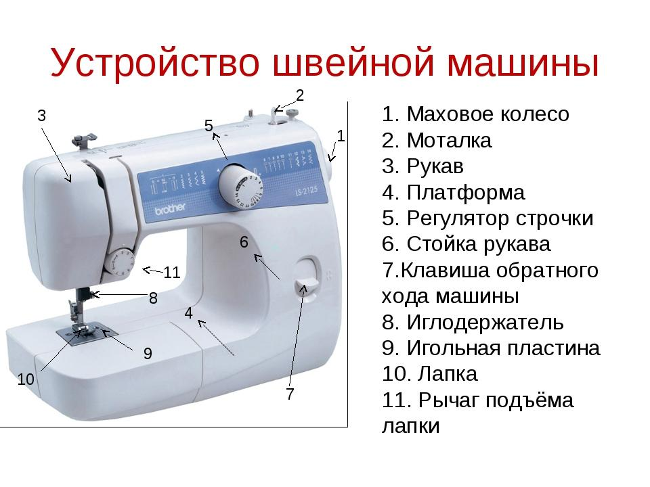
3-
4-
5-
6-
7-
8-
9-
10-
11-
Перечень слов: Лапка; Рукав; Иглодержатель; Маховое колесо; Рычаг подъема лапки; Клавиша обратного хода машины; Платформа; Игольная пластина; Стойка рукава; Регулятор строчки; Моталка.

10. Напиши недостающую деталь швейной машины, которая используется при заправке нижней нити. Что объединяет эти понятия? Напишите цепочку действий.
Шпульный колпачок
Нитки
Челночное устройство
………
11. Дописать предложения, чтобы утверждения стали верными.
По окончании работы на швейной машине необходимо:
1.…….ногу с педали
2. Рычаг прижимной лапки……
3.…….ткань из-под прижимной лапки движением …себя
4. Нитки возле самого края ……
5. ……машину

12. Начиная работу на швейной машине, опускать в первую очередь необходимо:
а) иглу
б) лапку
в) Регулятор натяжения верхней нити

13. Укажите правильную последовательность заправки верхней нити
а) нитепритягиватель;
б) ушко иглы;
в) нитенаправитель 2;
г) катушечный стержень;
д) регулятор натяжения верхней нити;
е) нитенаправитель 1.

14. Вставьте пропущенные слова:
опускают, строчку, шпульный, обратного, срезы, лапку, стежки, левой, правой, натяжения
При шитье на машинке ткань принято располагать с _________стороны от работающего, а припуски на швы – с ________. Начиная шить, ткань подкладывают под ________, прокалывают иглой, а затем _________лапку. Чтобы выполнить ровную машинную _______, нужно ориентироваться по правому краю лапки. Начало и конец прямой машинной строчки закрепляют несколькими стежками в обратную сторону - для этого на машинах есть рычаг ___________ хода. Не забудь обработать все __________ открытых швов. Если машина пропускает __________, то, скорее всего, иголка закреплена не до упора. Если игла тупая, то на ткани могут появиться затяжки и может оборваться нить (правда это может произойти и из-за сильного _________верхней нити). Если же иголка сломалась, значит либо она была погнута, либо ты неправильно вставила ____________колпачок.

15. Во всех трех предложенных словах присутствует буква Е. Отгадайте слова и впишите в пустые клеточки.)
На первую Е нажимают ногой
Е
Этот Е притягивает нитку к игле
 |  |  | Е |  |  |  |  |  |  |  |  |  |  | Е
Этим разделом Е занимаются на уроках технологии при работе на швейной машине
Е

16. Из отдельных букв и слогов, нарисованных на шариках, составить четыре слова деталей швейной машины
Пла
Пе
Фор
Вставьте
Ш
Ка
Мо
Ль

Т
Даа

Тал
Пу
Ма

Ответы:
1). Швейная машина
2). Б
3). Г
4). А,Б
5). С, Т, С, С, С, Т.
6). 1 – В; 2 – А; 3 – Б; 4 – Г.
7).1(б); 2(а); 3(в)
8). 2;3;6;8;10
9).
10). Шпулька. Она принимает участие в заправке нижней нити. На шпульку наматывают нитки, шпульку вставляют в шпульный колпачок, а колпачок в челночное устройство.
11). убрать, поднять, достать(вытянуть), от, обрезать; выключить.
12. А
13. Г, Е, Д, А,В, Б
14. Левой; Правой; Лапку; Опускают; Строчку; Обратного; Срезы; Стежки; Натяжения; Шпульный.
15. Педаль, Нитепритягиватель, Машиноведение
16. Шпулька; Платформа; Педаль; Моталка

